Тема: Розвʼязування типових вправ. Самостійна робота «Тригонометричні функції. Градусна та радіанна міра кута»
Мета:
- Навчальна: закріпити знання, отримані на попередніх уроках.
- Розвиваюча: розвивати вміння аналізувати і використовувати отримані знання та навички, правильно користуватися креслярським приладдям.
- Виховна: виховувати інтерес до вивчення точних наук.
Тип уроку: закріплення знань.
Обладнання: конспект, презентація, мультимедійне обладнання.

Хід уроку
- Організаційний етап
- Привітання
- Перевірка присутніх на уроці
- Перевірка виконання Д/З
- Налаштування на роботу

- Розв’язування завдань
№1
$$\text{В якій координатній чверті знаходиться точка, що відповідає числу} -\frac{13π}{4} \text{?}$$
Позначте дану точку на одиничному колі.

Розвʼязання:
$$-\frac{13π}{4}=-\frac{5π}{4}-2π$$ | $$\text{// }\text{кут} -\frac{5π}{4} \text{і} 1 \text{о}\text{бер}\text{т}$$
$$-\frac{5π}{4}=\frac{180°}{π}∙\left(-\frac{5π}{4}\right)=-225°$$ | // $225°$ - кут III координатної чверті
 | 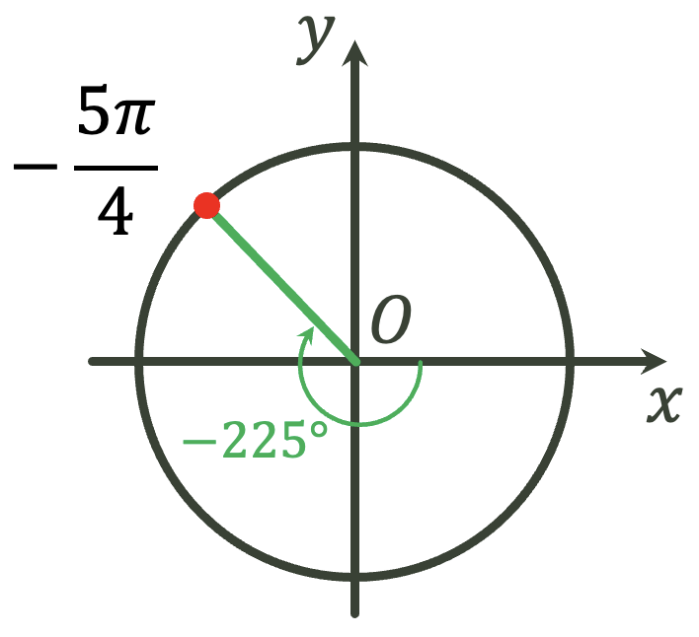

Відповідь: III чверть

№2
Визначте знак виразу:
$$\sin{22°}∙\cos{95°}∙\operatorname{tg}{184°}$$

Розвʼязання:
$\sin{22°}$ - знаходиться в I чверті, значення синуса в I чверті є додатним
$\cos{95°}$ - знаходиться в II чверті, значення косинуса в II чверті є відʼємним
$\operatorname{tg}{184°}$ - знаходиться в III чверті, значення тангенса в III чверті є додатним
Отже:
$$\left(+\right)∙\left(-\right)∙\left(+\right)=-$$

Відповідь: знак виразу «$-$»

№3
Знайдіть значення виразу:
$$\cos^{2}{30°}-8\sqrt{3}\sin^{2}{30°}∙\operatorname{tg}{60°}∙\cos{60°}$$
Розвʼязання:
$$\cos^{2}{30°}-8\sqrt{3}\sin^{2}{30°}∙\operatorname{tg}{60°}∙\cos{60°}={\left(\frac{\sqrt{3}}{2}\right)}^{2}-8\sqrt{3}∙{\left(\frac{1}{2}\right)}^{2}∙\sqrt{3}∙\frac{1}{2}=\frac{3}{4}-3=-2\frac{1}{4}=-2,25$$
Відповідь: $-2,25$

САМОСТІЙНА РОБОТА

- Підсумок уроку
- Дати відповідь на запитання учнів
- Індивідуальна робота з учнями, що не зрозуміли матеріал

- Домашнє завдання
Повторити §9  Виконати № 9.8 (1, 5, 7-8); 9.16 (1-5); 9.24 | О.С. Істер
Повторити п.9-11  Виконати № 10.10; 10.13; 10.16; 11.20 (1); 11.21 (2) | А.Г. Мерзляк

